致知達德
親屬．師友篇：關懷顧念
尊敬長輩、友愛同儕、愛護幼小
故事：雪中送炭

- 看故事
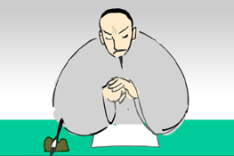 | 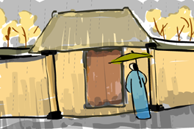
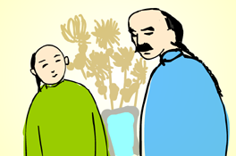 | 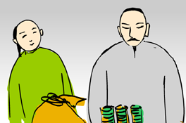
故事改編自（清）程晉芳《文木先生傳》

- 一起分享
- 程麗山幫助吳敬梓的行為，有甚麼難能可貴的地方嗎？
- 假如你是程麗山，而你的家境很貧窮，你還會幫助吳敬梓嗎？為甚麼？
- 在你認識的人當中，誰曾經給你或你的家人雪中送炭呢？試和同學分享一下。
- 你會怎樣對你的親人、鄰居和朋友表示關心呢？試分享一下你的親身經驗。
- 在社會上，哪些人是迫切需要別人援助的？以你現時的能力，可以怎樣幫助他們呢？

- 多讀一點名句
(清)周希陶《增廣賢文》
求人須求大丈夫，濟¹人須濟急時無。渴時一滴如甘露，醉後添杯不如無。
（求人幫助時應該找真正的君子；要幫助別人的話就應該幫助那些急需要援助的人。口渴時，即使是一滴水也會讓人覺得甘甜美味；喝醉後，再多添一杯酒，也是多餘的，不如不添。）

注釋：1. 濟：救濟、幫助

(宋)王安石《荀卿》
愛己者，仁¹之端²也，可推以愛人也。
（愛惜自己，就是開始擁有寬惠善良的德行，可以憑着這種美德推廣至愛護別人。）

注釋：1. 仁：指寬惠善良的德行
2. 端：事物的起始

《孟子‧梁惠王上》
老¹吾老，以及人之老；幼²吾幼，以及人之幼。
（尊敬我家的長輩，以及別人的長輩；愛護我家的後輩，以及別人的後輩。）

注釋：1. 老：動詞，解作尊敬長輩
2. 幼：動詞，解作愛護後輩

原文：
（孟子曰）「老吾老，以及人之老；幼吾幼，以及人之幼，天下可運於掌。《詩》云：『刑於寡妻，至於兄弟，以御於家邦。』言舉斯心加諸彼而已。故推恩足以保四海，不推恩無以保妻子。古之人所以大過人者，無他焉，善推其所為而已矣。今恩足以及禽獸，而功不至於百姓者，獨何與？權，然後知輕重；度，然後知長短。物皆然，心為甚。王請度之！」

典籍簡介：《文木先生傳》 《文木先生傳》是清 程晉芳所撰。內容主要提及《儒林外史》的作者吳敬梓窮愁潦倒的生活、他的為人和著作，並表達作者對他的敬重。程晉芳和吳敬梓是摯友，兩人皆陷於貧困之境。後來吳敬梓病逝，程把吳敬梓生前的生活事跡撰寫成《文木先生傳》。在《文木先生傳》裏，程晉芳對吳敬梓的著作《儒林外史》推崇備至，他認為《儒林外史》充實了吳敬梓的生命，傳揚了他的學識，是上天給他的使命。

